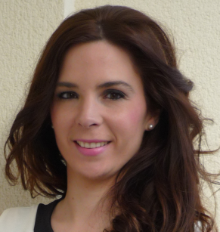 **CURRICULUM VITAE**

**DATOS PERSONALES**

Nombre y apellidos: Irene Aroca Zambudio

DNI: 48615370-V

Fecha de nacimiento: 24-02-1987

Domicilio: C/ Saavedra Fajardo, 9 C.P 30161 LLANO DE BRUJAS (MURCIA)

Teléfonos de contacto: 680201254 / 968301108

Correo electrónico: [irene_19870@hotmail.com](mailto:irene_19870@hotmail.com)

Estado civil: Soltera

**FORMACIÓN Y ESTUDIOS**

2006 Bachillerato Ciencias Sociales I.E.S. La Flota

2008 Curso de contabilidad Academia Nolasco

* Principios fundamentales de la contabilidad
* Proceso contable
* Contabilidad informatizada

2009 Técnico Superior en Administración y Finanzas I.E.S. Aljada

**FORMACIÓN COMPLEMENTARIA**

**Conocimientos informáticos** de Internet, Windows, Word, PowerPoint, Access y Excel

Conocimientos de Conta plus y Factura plus

**IDIOMAS**

Inglés nivel básico

**EXPERIENCIA PROFESIONAL**

2009 Realización de prácticas educativas en Asesoría Illán, Calle Molina de Segura, 5, 30007 Puente Tocinos, Murcia. Duración 380 horas

01/09/2009-15/04/2014 en Diego Marín Librero Editor S.L. Calle Merced, 9, 30001 Murcia. Realizando tareas tales como pedidos, albaranes y facturas. Además atención al cliente y al público. Relación con proveedores

**OTROS DATOS DE INTERÉS**

Permiso de conducir B-1 y vehículo propio

Soy una persona trabajadora , atenta y responsable. Me gusta realizar bien mi trabajo